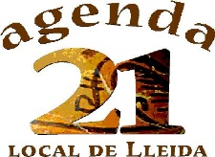
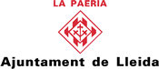
MEMÒRIA ECONÒMICA PROJECTE
CENTRE

TÍTOL DEL PROJECTE

DESPESES curs 2020-2021

DATA | Activitats del projecte ambiental | DESPESA | QUANTITAT
 | TOTAL

FONTS DE FINANÇAMENT curs 2020-2021

DATA | FONT DE FINANÇAMENT | QUANTITAT
 | Suport econòmic Agenda 21 Escolar – Ajuntament de Lleida
 | Altres fons de finançament (p.ex. AMPA, altres projectes, etc.):

TOTAL

Signatura digital valida o signatura i segell del centre

